Back Office : Configuration and implementation of a commercial offer

Préciser les conditions générales de vente

Via le bloc Shop Access
Suivez le lien “Administration des ventes” dans le bloc Shop Access
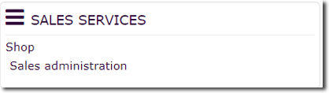 image
Cliquez ensuite sur la roue crantée en regard de votre catalogue
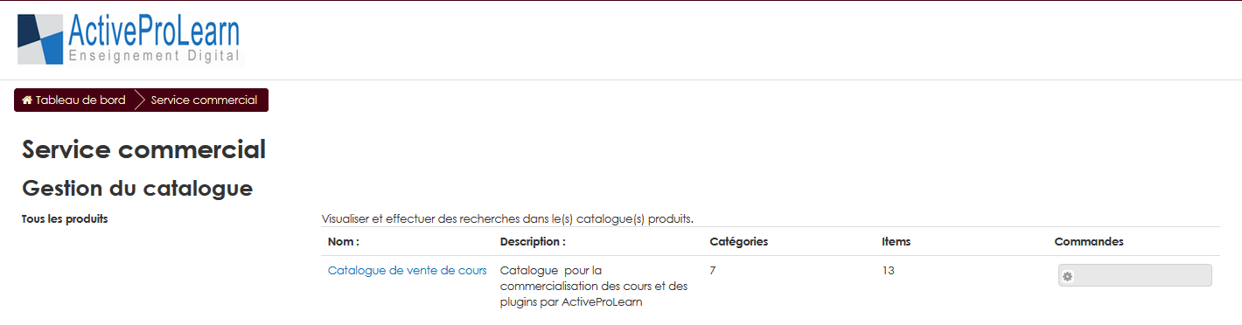
image
Saisissez vos CGV dans la zone “Conditions” . Elles s'appliqueront à tous les produits du catalogue.
Nota : Il est possible d'ajouter des CGV à un produit particulier qui viendront surcharger les CGV globales du catalogue concerné.

En savoir plus
Element de structure sur les conditions générales de vente

Retour configuration et mise en œuvre d'une offre commerciale -Revenir au sommaire du composant Local Shop (Boutique) - Revenir au catalogue

